CONSILIUL SUPREM PENTRU ŞTIINŢĂ ŞI DEZVOLTARE TEHNOLOGICĂ AL ACADEMIEI  DE ŞTIINŢE A MOLDOVEI |  | 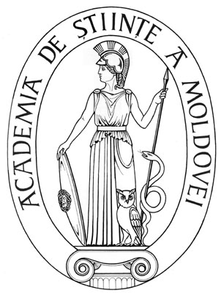 | SUPREME COUNCIL ON  SCIENCE AND TECHNOLOGICAL DEVELOPMENT OF THE ACADEMY OF SCIENCES OF MOLDOVA
 | HOTĂRÎRE
„ 28 ” martie 2016 |  |  |  | Nr. 113
 | mun. Chişinău

Cu privire la conferirea Diplomei Guvernului
dlui Roman Chirca, director general al Agenţiei
pentru Inovare şi Transfer Tehnologic
În conformitate cu punctele 6 şi 9 lit. b) ale Regulamentului cu privire la Diploma Guvernului, Anexa nr. 1 la Hotărârea Guvernului nr. 706 din 25 iunie 2007, şi cu p. 62 din Regulamentul Consiliului Suprem pentru Ştiinţă şi Dezvoltare Tehnologică al AŞM, aprobat prin Hotărârea Asambleei AŞM nr. 7 din 29 octombrie 2004, Consiliul Suprem pentru Ştiinţă şi Dezvoltare Tehnologică al Academiei de Ştiinţe a Moldovei HOTĂRĂŞTE:
Se recomandă conferirea Diplomei Guvernului domnului Roman Chirca, director general al Agenţiei pentru Inovare şi Transfer Tehnologic al AȘM, pentru rezultate marcante în domeniul inovării şi transferului tehnologic, participare activă la crearea şi dezvoltarea infrastructurii inovaţionale, precum şi cu prilejul aniversării a 70-a de la crearea primelor instituţii de cercetare şi a 55-a de la fondarea Academiei de Ştiinţe a Moldovei.

Preşedinte,
academician Gheorghe DUCA

Secretar ştiinţific general,
doctor habilitat Aurelia HANGANU

